令和２（2020）年10月
大阪府環境農林水産部

「おおさかプラスチック対策推進ネットワーク会議」を踏まえた
今後のプラスチック対策について

１．設置目的等
アジア各国によるプラスチックごみの輸入規制により、国内におけるプラスチックの資源循環をさらに推進するとともに、大阪ブルー・オーシャン・ビジョン^{※１}を踏まえ、海洋プラスチックごみ対策を推進する必要がある。
大阪府では、2019年1月に「おおさかプラスチックごみゼロ宣言^{※２}」を行い、 プラスチックの資源循環や海洋プラスチックごみ対策の推進に向け、不断の取組を行うこととしており、事業者、府民、NPO、行政が今後取り組むべきプラスチック対策を検討するため、2019年７月に「おおさかプラスチック対策推進ネットワーク会議」を設置した。
※１ 大阪ブルー・オーシャン・ビジョン
G20大阪サミット終了後に、「G20大阪首脳宣言」が行われ、2050年までに海洋プラスチックごみによる追加的な汚染をゼロにまで削減することを目指す世界共通のビジョンとして共有。

※２ おおさかプラスチックごみゼロ宣言（抜粋）
府民・市民や企業等と連携し、海洋プラスチック汚染の実態の正しい理解を深めるとともに、使い捨てプラスチックの削減や3R（リデュース、リユース、リサイクル）のさらなる推進、プラスチックごみのポイ捨ての防止、紙等のプラスチック代替品の活用など、プラスチックごみゼロに向け、自ら不断の取組みを行うことをここに宣言します。

＜構成員＞
有識者 | ・花田 眞理子（大阪産業大学大学院 教授）※座長  ・原田 禎夫 （大阪商業大学 准教授）
事業者団体 | ・日本チェーンストア協会関西支部  ・一般社団法人 日本フランチャイズチェーン協会  ・一般社団法人 全国清涼飲料連合会
ＮＰＯ | ・特定非営利法人 ごみゼロネット大阪
市町村 | ・大阪市 ・堺市 ・吹田市  ・東大阪市 ・羽曳野市 ・熊取町
事務局 | ・大阪府

＜開催経過＞
第１回 2019年８月７日（水）14：30～17：30、立命館大学 大阪梅田ｷｬﾝﾊﾟｽ
第２回 12月20日（金）15：00～17：30、大阪産業大学 梅田ｻﾃﾗｲﾄｷｬﾝﾊﾟｽ
第３回 2020年６月26日（金）15：00～17：00、ウェブ会議
第４回 ９月11日（金）10：00～12：00、大阪府咲洲庁舎41階
※詳細は、大阪府ホームページ（http://www.pref.osaka.lg.jp/shigenjunkan/plastic/index.html）参照。
２．主なプラスチック対策
本会議では、「使い捨てプラスチックごみの資源循環（３Ｒ）」及び「海洋プラスチックごみ対策」に関する今後の取組を検討することとしており、主な対策は以下のとおり分類される。
＜使い捨てプラスチックごみの資源循環（３Ｒ）＞

Ａ．リデュース
Ａ１ ワンウェイプラスチックの使用削減
(ﾍﾟｯﾄﾎﾞﾄﾙ、ﾚｼﾞ袋、ｽﾄﾛｰ、ｶｯﾌﾟ等の削減)

Ａ２ リユース食器の活用
（ｲﾍﾞﾝﾄでの使い捨て食器(ｶｯﾌﾟ､皿)の削減）

Ａ３ プラスチック代替（紙等）

Ｂ１ マテリアル（材料）リサイクル
（再生ﾌﾟﾗｽﾁｯｸとして繊維やﾍﾟｯﾄﾎﾞﾄﾙ等に利用）
Ｂ．リサイクル

Ｂ２ ケミカル（化学的）リサイクル
（製鉄、化学品製造等の原料）

Ｃ１ 燃料として使用（セメント製造等）、
発電、温水利用
Ｃ．熱利用

＜海洋プラスチックごみ対策＞

Ｄ１ 府民啓発（海洋プラスチック問題）
Ｄ．府民啓発
Ｄ２ プラスチックごみの排出実態把握(海､川､陸)

Ｅ．プラスチック代替
Ｅ１ 代替素材・製品の開発（生分解性ﾌﾟﾗｽﾁｯｸ等）
Ｅ２ プラスチック代替品の活用

Ｆ．プラスチック
ごみ回収
Ｆ１ 陸域でのプラスチックごみの回収

Ｆ２ 海域でのプラスチックごみの回収

３．プラスチック対策に関する国内での取組の現状と今後の方向性

「おおさかプラスチック対策推進ネットワーク会議」は計４回開催し、「使い捨てプラスチックの資源循環（３Ｒ）」及び「海洋プラスチックごみ対策」について、事業者団体、事業者、NPO、市町村などから様々な取組事例の紹介をいただき、今後の取組について意見交換を行った。
大阪府は、会議で紹介のあった取組事例の他、国内のその他の取組事例も整理し、会議での意見も踏まえて、以下のとおり、現状の評価と各主体（事業者、府民、NPO、行政）が今後取り組むべき事項について整理した。
（１）使い捨てプラスチックの資源循環（３Ｒ）
取組名 | 民間・NPO・行政の取組事例 | 現状の評価と各主体が今後取り組むべき事項
ペットボトルの削減  Ａ１ | 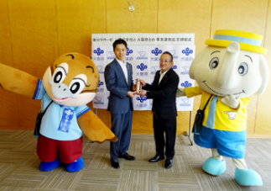  【象印マホービン株式会社】  ・「マイボトルユーザーにやさしい街おおさか」の実現に向けて、大阪府と象印マホービンが連携協定を締結（2019年6月11日）  ・個人経営の喫茶店や日本茶専門店を中心に給茶ス  ポット（100店舗以上が登録）を広げるなど、マ  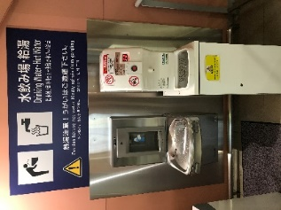  イボトルキャンペーンを実施（2006年4月～）  【関西エアポート株式会社】  ・ターミナルビル内に給水スポットを15ヵ所設置（うち8ヵ所は給湯可能）し、お茶を自前で用意するアジアの観光客を中心に利用が進展。  【株式会社無印良品】  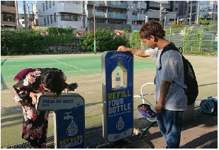  ・無印良品の店舗内に自由に利用できる給水機を設置（2020年7月～、136店舗（2020年９月7日現在））  【NPO法人ごみゼロネット大阪】  ・天神祭において、NPO法人水Do！ネットワークと連携し、給水スポットを設置（2019年7月）  【関西広域連合】  ・マイボトルに飲料を提供する店舗を検索できる｢マイボトルスポットＭＡＰ｣をホームページで公開し(2015年度～、2020年２月現在549店舗)、マイボトル利用拡大に向けた｢マイボトルdeエコキャンペーン｣を実施(2017年度～、マイボトルスポット利用者には抽選で農産物やマイボトルを進呈)  【大阪府】  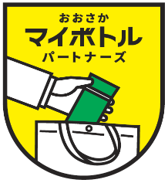  ・事業者、NPO、行政等で構成される｢マイボトルパートナーズ｣を2020年３月に設置し、2025年までに新たな給水スポットを1,000箇所設置し、府民の日常的なマイボトル携帯率80%を目指す。（21団体(2020年8月末時点)）  ・府庁（本館、別館、咲洲庁舎）に無料給水機を設置。 | ○ペットボトル削減への理解が徐々に広がり、ボトルメーカーや給水機メーカーは給水スポットを増やしている他、小売店や国際空港でのマイボトル用無料給水機の設置や、関西広域連合によるマイボトルスポットの情報提供など様々な取組が行われている。  ○一方で、現状、給水スポットに関する情報が十分に府民に周知されておらず、日常的にマイボトルを携帯する人の割合は約３割と低い他、街なかにも給水スポットが少ないため、今後、ボトルメーカー、給水機メーカー、水道事業者、NPO、行政が連携し、マイボトルの普及啓発や給水スポットを増やしていく必要がある。  【事業者】  ・商業施設や交通機関、イベント会場等への給水スポットの設置（例：2025年大阪・関西万博等の大規模イベントにおける取組の検討等）  ・カフェやコンビニ等の店舗におけるマイボトルへの飲料提供  ・マイボトルを使用できる場所や店舗が簡単に検索できるスマートフォンアプリを提供  ・マイボトルの普及啓発  【府民】  ・常にマイボトルを携帯し、ペットボトルをなるべく使用しないライフスタイルの実践  【ＮＰＯ】  ・イベント会場への給水機の設置  ・マイボトルの普及啓発  【行政】  ・関係者が連携したマイボトルを普及するための体制拡充のコーディネート  ・公園や公共施設への給水スポットの設置  ・マイボトルの普及啓発
レジ袋の削減  Ａ１ | 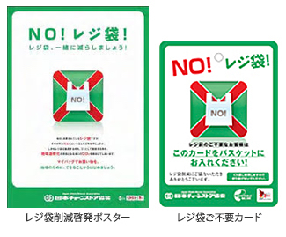  【日本チェーンストア協会関西支部】  ・協会オリジナルマイバッグやレジ袋削減啓発ポスター・レジ袋不要カードを会員企業に配布し、マイバッグ持参運動を展開（2007年3月～）  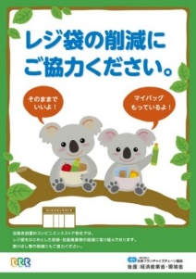  【(一社)日本フランチャイズチェーン協会】  ・1999年からレジ袋の薄肉化・小型化に取り組み、約2/3の厚みまで薄肉化を実施。  ・その他、レジ袋要否の声かけの徹底、適正サイズのレジ袋使用の徹底、レジ袋削減啓発ポスターの掲示等の取組を実施。  【吹田市、イオン】  ・環境省の協力により、イオン吹田店で貸し出したエコバッグを店舗や大学、市庁舎などで回収し、繰り返し利用する「シェアバッグ実証実験」を実施（2019年６月、１万枚作成）  【関西エアポート株式会社】  ・テナントにおいてレジ袋削減ポップやチラシを掲示し、利用客に啓発（2019年10月～）  ・直営の免税店や物販・飲食店のショッピングバッグやストローを紙袋や植物由来の素材に切替（2020年4月）  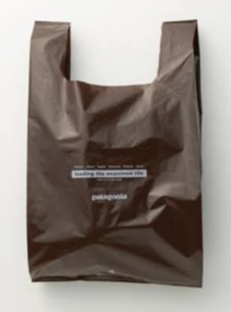  【パタゴニア日本支社】  ・商品の持ち帰り袋が必要な買物客から100円を預かり、返却時に代金を返却するデポジットバッグの取組を実施（2009年1月～）  【関西広域連合】  ・琵琶湖・淀川流域対策に係る研究会「海ごみ発生源対策部会」において、国内外におけるレジ袋の削減の先進取組を調査研究。（行政の広域的なルール化によるレジ袋無料配布一律の制約 (条例、宣言、小売店との協定など)）（2017～2018年度）  【北摂７市３町（豊中市、池田市、吹田市、高槻市、茨木市、箕面市、摂津市、  島本町、豊能町、能勢町）】  ・事業者とレジ袋削減に関する協定を締結（12事業者(2020年７月現在））し、レジ袋の無料配布を中止（2018年６月～）。マイバッグ持参率が５割から８割に上昇。  【大阪府】  ・10月から11月に、スーパー等の小売店や公共施設で、マイバッグ等の常時携帯を呼びかけるポスターを掲示し府民啓発（2019年度参加数：1,013店舗） | ○2020年７月から全国一律に全ての小売店でレジ袋の有料化がはじまり、8月に府が独自に府民千人にアンケート調査をした結果、直近1週間の買い物でレジ袋を受け取らなかった人は約７割に達した。  ○一方で、コンビニ等急に立ち寄る場合は、マイバッグを持っておらず有料でもレジ袋をもらう場合があり、さらにマイバッグ持参率を上げていくには、幅広い年齢層に継続して啓発するとともに、いつでも気軽に持ち歩けるエコバッグを普及する必要があると考えられる。  【事業者】  ・未使用エコバッグの回収・譲渡  ・マイバッグを持っていない来店客へのエコバッグの貸出・回収  ・いつでも気軽に持ち歩けるマイバッグの開発  ・マイバッグ常時携帯の啓発  【府民】  ・家庭で使われずに余っているエコバッグの未保有者への提供  ・マイバッグの常時携帯  ・プラスチックをできるだけ使わないライフスタイルの実践  【ＮＰＯ】  ・マイバッグ常時携帯の啓発  【行政】  ・家庭や企業等で使われていないエコバッグを集め、イベント等の啓発時に配布  ・いつでも気軽に持ち歩けるエコバッグのアイデア募集  ・レジ袋有料化の効果の検証  ・市町村が委嘱する廃棄物減量等推進員と連携したマイバッグ常時携帯の啓発  ・関西広域連合などとも連携しながら、レジ袋の削減の国内外の先進取組（規制手法、経済的手法、官民連携、啓発等）を収集・共有し、各主体の取組を促進
その他ワンウェイ プラスチックの削減  (紙等への代替含む)  Ａ１ Ａ２ Ａ３ | 【スターバックスコーヒージャパン株式会社】  ・国内全店（1,500店超）でプラスチックストローを撤廃し、紙製ストローに切替（2020年３月）  【株式会社すかいらーくＨＤ】  ・ガスト全店でプラスチックストローを廃止（2019年７月）  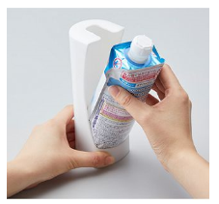  【株式会社花王】  ・商品をそのまま差しこんで使える「付け替え用商品」を開発するなど、容器材料の削減を図り、全プラスチック使用量の74％を削減（2016年～）  【ネスレ日本株式会社】  ・2025年までに包装材料を100%リサイクルまたはリユース可能にする、バージンプラスチックの使用量を3分の1にする目標を発表  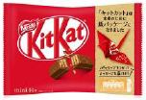  ・「キットカット」大袋タイプ 5 品の外袋をプラスチックから紙パッケージに変更（2019 年9月下旬出荷分～）  ・神戸市と連携し、対象のネスレ商品の空きパッケージ回収に協力した利用客にKOBEエコアクション応援アプリ「イイことぐるぐる」のポイントを付与する取組を実施（2020年3月）  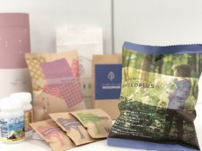  【日本製紙株式会社】  ・紙に特殊な材料を塗って酸素や水蒸気を通しにくくした「シールドプラス」を開発し、お菓子の包装資材などに採用  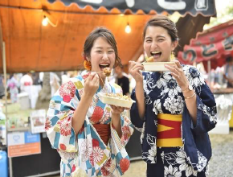  【NPO法人ごみゼロネット大阪】  ・天神祭において「天神祭ごみゼロ大作戦」を実施し、リユース食器（約２万食）を貸し出し、エコステーションで回収する取組を実施。 | ○一部の飲食店では、いち早くプラスチック製ストローの提供を中止した他、一部のＮＰＯでは、大規模イベントでリユース食器の貸し出しを行うなど、ストロー、カップ、皿等の使い捨てプラスチックの削減は進んでいる。  ○一方で、リユース食器を貸し出すビジネスが十分浸透しておらず、現状では、使い捨てプラスチックよりコストがかかる他、イベントではリユース食器使用が義務付けられておらず、イベント参加店舗でも採用するところが少ない。  【事業者】  ・飲食事業者による使い捨てプラスチックの使用削減、紙製品への代替。  ・イベント主催者によるリユース食器の導入、給水スポットの設置、マイボトル等の持参呼びかけ及びイベント出展者によるリユース食器やマイボトル等への飲食物の提供（例：2025年大阪・関西万博等の大規模イベントにおける取組の検討等）。  【府民】  ・リユース食器の使用  ・マイ食器やマイボトルの持参  ・プラスチックをできるだけ使わないライフスタイルの実践  【ＮＰＯ】  ・イベント等におけるリユース食器の導入  ・イベント訪問客への啓発  ・給水スポットの設置  【行政】  ・イベント主催者向け後援名義使用承認の要件に、使い捨てプラスチックの３Rの取組を追加  ・使い捨てプラスチック削減に取り組むイベント主催者等への補助  ・使い捨てプラスチックを減らせるアイデアの募集  ・マイ食器やマイボトルの利用の啓発  ・自治体独自のポイント制度を活用し、イベント等において府民にポイントを付与することで、プラスチック削減（マイバッグ、マイボトルの持参等）を促す取組
マテリアル（材料）リサイクル  （ペットボトル、  プラスチック製容器  等）  Ｂ１ | 【一般社団法人 全国清涼飲料連合会】  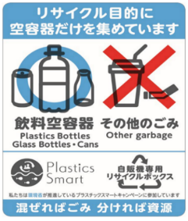  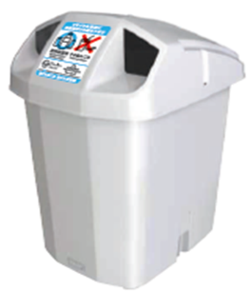  ・2030年度までにペットボトルを100％有効利用  する目標を掲げ、自動販売機専用の回収ボック  スの実態調査（３割がタバコやビニール袋等の  異物）を行い、ごみを入れないように、全国の  小中高３万３千校に啓発ポスターを配布するな  ど、ペットボトルのリサイクル率を上げるため  の消費者啓発を実施。  【PETボトルリサイクル推進協議会】  ・ペットボトルのリサイクル用途のうち、約25%がボトルtoボトルリサイクルとなっている。（2018年度）  ・国内飲料メーカー各社は2030年までに新たに製造する飲料用ペットボトル容器の原料調達について、その50～90％を回収した廃ペットボトルから製造する目標を掲げており、きれいなペットボトルの需要が高まる見通し。  ・ガラス破片の混入が再生ペットボトルの破裂や穴あきの原因となるため、ガラスびんとの混合回収をすると、ボトルtoボトルリサイクルには使用できない。  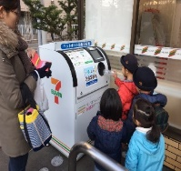  【株式会社セブン＆アイ・ホールディングス】  ・店頭にペットボトル自動回収機を設置し、自社のプライベート飲料のペットボトルにリサイクル（グループ全体で759台設置(2019年2月現在））  【関西広域連合】  ・琵琶湖・淀川流域対策に係る研究会「海ごみ発生源対策部会」において、国内外におけるペットボトルのリサイクルの先進取組を調査研究。（街中での回収ステーションの設置、デポジット制度等の経済的インセンティブ付与など）（2017～2018年度）  【大阪市】  ・地域コミュニティ（自治会等小学校区単位）が使用済みペットボトルを事業者に売却し、ボトルtoボトル等のリサイクルを行う「新たなペットボトル回収・リサイクルシステム」を2019年10月から実施（実施数：5区8地域(2020年9月時点)）  【府内市町村】  ・容器包装リサイクル法に基づいて、ペットボトルは４３市町村が、容器包装プラスチックは３５市町村が分別収集し、リサイクルを実施 | ○国内飲料メーカー各社は2030年までに新たに製造する飲料用ペットボトル容器の原料調達について、その50～90％を回収した廃ペットボトルから製造する目標を掲げている。このため、自動販売機専用の回収ボックスにごみを混入しないよう消費者啓発を行っている。現在、一部の小売店では、ペットボトルの自動回収機を設置し、ペットボトルのボトルtoボトルリサイクルを推進している。  ○一方、住民からきれいなペットボトルを出してもらう行政回収については、一部の市町村がガラスびんとの混合回収を行っており、ガラス破片の混入などにより、ボトルtoボトルリサイクルできないものがある他、ペットボトルの自動回収については、関東と沖縄の一部でしか実施しておらず、回収機の設置費用や回収したペットボトルの運搬費用が課題となっている。今後、大阪・関西でも展開していくためには、小売事業者と市町村等の役割分担を明確にする必要がある。  【事業者】  ・小売店等へのペットボトル自動回収機の設置  ・小売店や交通機関、自動販売機設置者等のペットボトルを排出する事業者はボトルtoボトルリサイクルに転換  ・小売店における使用済みペットボトル回収時のポイント等の還元  ・イベント等における分別の指導や啓発  【府民】  ・きれいなペットボトルの分別排出（キャップとラベルの除去、水洗いの徹底）  【ＮＰＯ】  ・イベント等における分別の指導や啓発  【行政】  ・地域コミュニティ（自治会等）を活用した使用済みペットボトルの集団回収  ・ペットボトルの単独回収  ・行政回収した使用済みペットボトルのボトルtoボトルリサイクルの拡大  ・住民への分別指導や啓発（トレイや食品容器の分別の方法を可視化するなど）  ・ペットボトルのボトルtoボトルリサイクルが可能なリサイクル業者の誘致の検討  ・関西広域連合などとも連携しながら、ペットボトルのリサイクルの国内外の先進取組（経済的手法、官民連携、啓発等）を収集・共有し、各主体の取組を促進
ケミカル（化学的）リサイクル  Ｂ２ | 【JFEスチール株式会社、日本製鉄株式会社等】  ・鉄をつくるコークス炉や高炉に、家庭から集めた廃プラスチックを投入し、鉄をつくる際の還元剤として利用。  【昭和電工株式会社】  ・家庭から集めた廃プラスチックをガス化して、樹脂やドライアイス等の原料となるアンモニアや二酸化炭素を製造。  （アンモニア製造プロセスは、エコマーク認定を取得） | ○鉄鋼業や化学工業等の一部業種では、家庭等から回収した廃ペットボトルを原料や燃料に使用。  ○一方で、廃プラスチックのケミカルリサイクルをさらに進めるには、認証制度を構築して社会的価値を可視化するとともに、安定的に調達することが必要となる。  【事業者】  ・廃プラスチックの安定的調達とケミカルリサイクルの産業化の推進。  【行政】  ・ケミカルリサイクルの認証制度の構築  ・市町村が家庭から集める廃プラスチックのケミカルリサイクルへの転換
熱利用  Ｃ１ | 【市町村】  ・家庭ごみに含まれる廃プラスチックを燃やした熱を利用し、温水利用や発電を実施（大阪府内：４２市町村が実施）  【宇部興産株式会社、住友大阪セメント株式会社等】  ・廃プラスチックをセメント製造時の燃料として利用。 | ○ほとんどの市町村では、ごみ焼却施設における余熱を温水や発電に利用しており、セメント製造者等の一部業種では、廃プラスチックを燃料として使用。  ○一方で、市町村では、製品プラスチックは焼却処分されており、分別することでケミカルリサイクルの原料を確保することができると考えられる。  【事業者】  ・廃プラスチックの原燃料利用の促進  【市町村】  ・廃プラスチックを燃やした熱の温水や発電利用の促進

（２）海洋プラスチックごみ対策
取組名 | 民間・NPO・行政の取組事例 | 現状の評価と今後取り組むべき事項
普及啓発（教材や啓発パンフレット等の作成）  D１ | 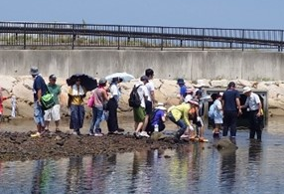  【大阪府】  ・大阪湾の魅力を感じるエコツアーにおいて海岸のごみ回収等を通じて海洋プラスチック問題について啓発を実施。（2019年8、11月：参加者71名）  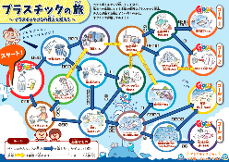  ・府が事務局をつとめる大阪湾環境保全協議会が作成した、子ども向けの啓発ツール「海ごみすごろく『プラスチックの旅』」を用いて、環境イベント等で啓発を実施。（2019年度：7回）  ・小学生向けの海洋プラスチックごみ啓発冊子（６万部）を企業協賛で作成し、府内の小学５年生に配布（2020年７月）  ・市町村等が主催するイベントやスーパーの店頭において、啓発パネルの展示や子ども用エコバッグの作成などを行い、府民啓発を実施。（2019年度：イベント等16回） | ○市町村等とも連携し、イベント等を通じて海洋プラスチックごみ問題について府民啓発を行ってきており、一定の周知は図られた。  ○一方、イベントの啓発は参加者に限定される他、令和2年度は新型コロナウイルス感染症の拡大によりイベントの開催が難しくなっており、チラシやパンフレット等を用いた従来の啓発方法に加え、映像等も用いた様々な手法による効果的な啓発が必要となっている。  【事業者】  ・出前授業の実施  ・啓発パネルやパンフレット等の紙媒体の啓発資材に加え、映像等を用いた効果的な啓発資材の作成  【府民】  ・海洋プラスチックごみの原因の正しい知識の習得  【ＮＰＯ】  ・イベント等における啓発  【行政】  ・教育機関と連携した子供への効果的な啓発  ・イベント等における啓発  ・啓発パネルやパンフレット等の紙媒体の啓発資材に加え、映像等を用いた効果的な啓発資材の作成
プラスチックごみの排出実態把握（ポイ捨て防止）  Ｄ２ | 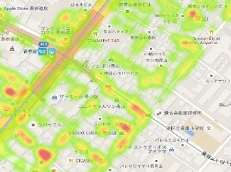  【株式会社/一般社団法人ピリカ】  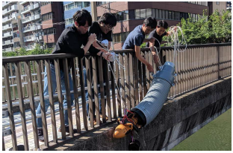  ・路上をスマホで動画撮影し、AIを使った画像解析システムを用いて、動画に写ったごみの種類や数量を読み取り、調査結果を分かりやすいヒートマップ形式で出力する、ポイ捨てごみの分布調査サービスを提供。  ・低コストでどこでも手軽に使える小型の調査装置を開発し、独自技術で流出製品の推定まで行う、マイクロプラスチックの調査サービスを提供。  【関西広域連合】  ・大阪湾の海底・漂着ごみや淀川水系の河川ごみの調査を実施（大阪湾の海底にレジ袋約300万枚が沈んでいると推計）  ・プラスチック対策検討会を2020年4月に設置し、プラスチックごみの散乱状況について調査を開始（調査結果は構成府県市や関係団体等で構成するプラットフォームにて共有予定）  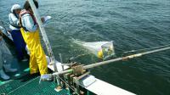  【大阪府】  ・大阪湾の２か所でマイクロプラスチックの実態調査を実施した結果、降雨後の調査結果が晴天継続時より個数が多かったことから、川から海に多くが流れ込んでいると推察（2019年9、12月） | ○大阪湾におけるマイクロプラスチックの実態調査を開始した他、関西広域連合や民間事業者でも、海域や内陸のプラスチックごみの散乱状況の調査が行われている。  ○一方で、陸域でのごみ散乱状況や発生源等はわかっておらず、今後、陸域の散乱ごみの実態把握手法を確立していく必要がある。  【事業者】  ・ごみ散乱状況やマイクロプラスチックの調査手法の開発  【ＮＰＯ】  ・プラスチックごみの散乱状況調査への協力  【行政】  ・陸域のプラスチックごみ散乱状況の調査  ・マイクロプラスチックや海岸漂着ごみの調査  ・ごみ散乱状況調査の結果を踏まえた効果的なポイ捨て防止対策の実施（ポイ捨て防止条例の制定等）  ・漁業や農業、スポーツ業界等の多様なステークホルダーとの連携による海洋プラスチックごみ対策の強化
プラスチック代替素材・製品の開発  Ｅ１ | 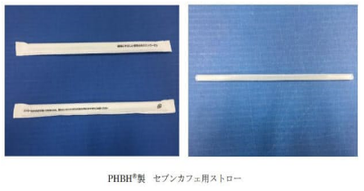  【株式会社カネカ】  ・植物油などのバイオマスを原料とし、微生物発酵プロセスによって生産され、海水中などで生分解性を示すポリマー（PHBH）を工業化。ストローとして使用されている。  【大阪府】  ・府内中小企業が事業化に向けて実施するバイオプラスチック製品等の研究開発に対して、必要経費の一部を補助する事業を実施。２件の事業計画について補助金の交付を決定。（2020年6月） | ○一部の大手化学メーカーは、海中で分解する生分解性プラスチックの研究・開発が進んでおり、実用化されているものもある。  ○一方で、プラスチック代替素材・製品の開発コストは高いことから、新たに開発に参入する事業者が少なく、技術力の高い中小事業者の開発も支援していく必要がある。  【事業者】  ・プラスチック代替素材・製品の開発・販売  【行政】  ・中小企業が事業化に向けて実施するプラスチック代替素材・製品の研究開発に対する支援
プラスチック代替品の活用  Ｅ２ | 【株式会社セブン＆アイ・ホールディングス】  ・生分解性ストロー（PHBHを使用）をセブンカフェ用ストローとして、全国のセブン-イレブンで順次導入（2019年11月5日～）  【株式会社すかいらーくＨＤ】  ・グループ全店でプラスチック製ストローを廃止。ストローを希望する利用客にはトウモロコシを原料とする生分解性ストローを提供（2019年６月６日～）  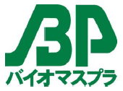  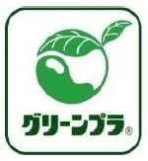  【日本バイオプラスチック協会】  ・生分解性プラスチック（2000年6月～）とバイオマスプラスチック（2006年7月～）の識別や普及を促進するための識別表示制度を運用  バイオマスプラスチック  の識別表示マーク  生分解性プラスチック  の識別表示マーク  【関西広域連合】  ・プラスチック対策検討会を2020年4月に設置し、プラスチック代替品の普及可能性について調査を開始（調査結果は構成府県市や関係団体等で構成するプラットフォームにて共有予定） | ○一部の飲食店では、生分解性プラスチックを使用したストローに転換しており、バイオプラスチックの事業者団体でも、独自の認証制度を創設し、認定マークの普及を進めている。  ○一方で、現状、生分解性プラスチックやバイオマスプラスチックの製造量や使用製品は少なく、従来のプラスチックより価格が高いことから、プラスチック代替品の情報を把握し、事業者や住民に広く情報提供していく必要がある。なお、生分解性プラスチックはリサイクルに適さないことから、既存のリサイクルシステムへの影響も考慮して活用を進めていく必要がある。  【事業者】  ・プラスチック代替素材を使用した製品の開発、販売  ・既販売製品のプラスチック代替素材への切替  ・プラスチック代替素材を使用した製品の購入  【府民】  ・プラスチック代替素材を使用した製品の購入  【ＮＰＯ】  ・プラスチック代替素材を使用した製品の情報提供や使用の啓発  【行政】  ・プラスチック代替技術のシーズ・ニーズ調査  ・プラスチック代替素材を使用した製品の率先調達や情報提供、使用の啓発
プラスチックごみ回収  Ｆ１ Ｆ２ | 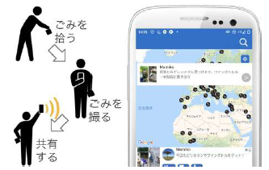  【株式会社/一般社団法人ピリカ】  ・拾ったごみを撮影しSNSに投稿することで、他人と共有できるごみ拾いSNS「ピリカ」を開発。地域の清掃活動の見える化と活性化に使用され、これまでに80万人以上が参加、累計1.4億個以上のごみが回収。  【泉大津市】  ・いつ・どこで・誰がごみ拾いをしているかがリアルタイムでわかる、ごみ拾いSNSアプリ「PIRIKA」を用いた管理ページ「きれいにしよか！ いずみおおつ」を2018年9月より運営（参加者：10,483人、拾われたごみ：1,039,910個(2020.9.4時点)）  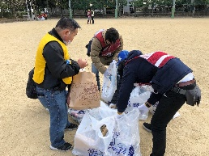  ・制限時間内に決められたエリア内で拾ったごみの量と質でポイントを競う「スポーツGOMI拾い」を2019年12月に実施（参加者：120人、拾われたごみ：123kg）  【大阪府・大阪市等】  ・国の補助等により、漁業関係者や港湾管理者を通じて海ごみを回収（2018年度回収量：約5,600m³）  ・地域団体等が行う陸域での美化活動を市町村とともに支援 | ○海域におけるプラスチックごみは、国の補助金等も活用し、漁業関係者や市町村と連携して回収を行ってきた。  ○陸域におけるプラスチックごみは、一部の市町村で、従来のごみ拾いにSNSアプリやスポーツの要素を取り入れるなど、住民参加を促す取組が広まりつつある。  ○一方、海洋プラスチックごみの主な発生源は陸域のため、今後、住民参加型の美化活動を活性化するなど、陸域の回収を一層促進していく必要がある。  【事業者】  ・漁業者による海ごみの回収  ・河川や海岸の清掃活動への参加  【府民】  ・河川や海岸の清掃活動への参加  【ＮＰＯ】  ・河川や海岸の清掃活動への参加  【行政】  ・漁業者による海ごみの回収、府民や市町村等が行う清掃活動への補助

